***DNS***

**Définition simpliste**

Tout serveur connecté à Internet est identifiable grâce à son adresse IP. L’URL cependant d’un site Internet est plus facile à mémoriser .

Chaque nom de domaine est géré par un serveur DNS et c’est lui qui lie chaque service d’un domaine à une adresse IP :

* www c’est pour le site Web du domaine
* ftp pour le service de téléchargement du domaine
* smtp pour le service mail du domaine
* …

On peut donc comparer le serveur DNS à une énorme base de données, qui permet d’associer un nom de services sur domaine à une adresse IP

Exemples pour comprendre :

* http://www.votredomaine.com : adresse IP n°1 = xxx.xxx.xxx.xxx
* ftp.votredomaine.com : adresse IP n° 2 = xxx.xxx.xxx.xxy

**Particularités**

Un même serveur peuyt gérer plusieurs centaines de noms de domaine.

Pour ne pas avoir de coupure, un nom de domaine doit etre géré sur minimum 2 serveurs DNS. Si le premier ne répond plus, c’est le deuxième qui prend la relève

On nomme le serveur principal « serveur primaire » ou « serveur autoritaire » et les serveurs suivants « serveurs secondaires ». Un nom de domaine a toujours un seul serveur primaire, mais peut avoir N serveurs secondaires.

**Comment se fait le dialogue avec le DNS ?**

Imaginons que je souhaite visiter le site de l’EPHEC

1. Je tape l’adresse [www.ephec.be](http://www.ephec.be) sur mon navigateur Chrome et ma requête arrive sur le serveur DNS de son fournisseur d'accès (FAI)
2. Le serveur DNS du FAI envoie sa requête au Root Server lisant les noms d’accés en .be
3. Le Root Server renvoie alors au serveur DNS du FAI l’indication que le nom de domaine ephec.be se trouve sur tel DNS
4. Le serveur DNS du FAI renvoie alors sa requête au DNS en question
5. Le DNS fournit au serveur du FAI l’adresse qui correspond au serveur Web hébergeant le site de l’EPHEC
6. Le serveur DNS du FAI renvoie alors l’adresse IP à mon navigateur
7. Mon navigateur demande mnt au serveur d’hébergement de l’EPHEC, vu qu’il connait l’adresse IP mnt, la page d’accueil du site
8. Le serveur d’hébergements de l’EPHEC renvoie la page d’accueil du site a mon navigateur et le site s’affiche à mon écran .

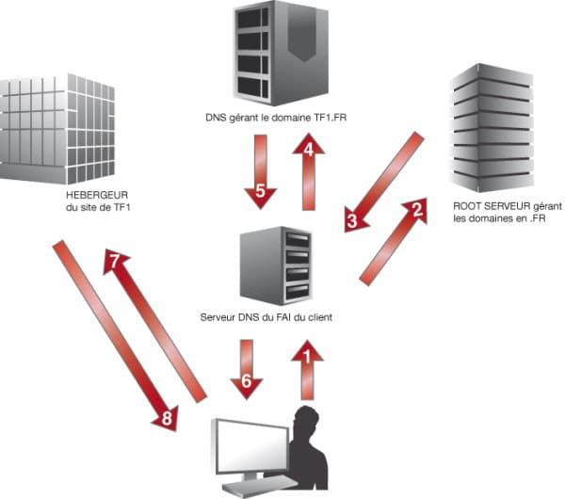

Root Server : Les Root Servers sont des annuaires recensant l’ensemble des noms de domaine déposés et les serveurs DNS gérant chacun d’eux.

**Configurer le DNS (exemple trouvé sur openclassroom):**

Maintenant que nous nous sommes familiarisés avec les noms de domaine et le fonctionnement des DNS, nous allons configurer notre premier nom de domaine. Nous utiliserons le serveur de noms de domaine le plus vieux et le plus utilisé au monde : BIND.

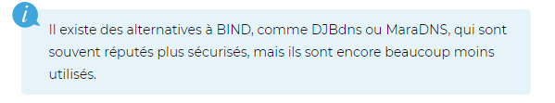

La configuration de notre nom de domaine se fera sous Debian

Le domaine que nous allons configurer sera : reseau.fr.

* Ce nom de domaine sera géré par deux serveurs dns :
  + ns1.reseau.fr - 192.168.0.1 sera notre serveur maître ;
  + ns2.reseau.fr - 192.168.0.2 sera notre serveur esclave.
* Les adresses email de ce nom de domaine seront gérées par deux serveurs de messagerie :
  + mx1.reseau.fr - 192.168.0.3 ;
  + mx2.reseau.fr - 192.168.0.4.
* Ce nom de domaine possédera deux machines :
  + tuto.reseau.fr - 192.168.0.5 ;
  + www.reseau.fr - 192.168.0.6.
* Il existera aussi une autre machine, blog.reseau.fr, qui sera un alias de [www.reseau.fr](http://www.reseau.fr/).

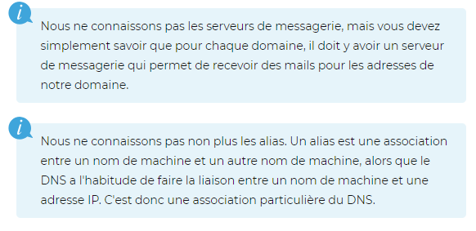

Commande pour installer Bind9 : # apt-get install bind9

Configuration du serveur master :

Déclaration des zones :

zone "reseau.fr" {

                type master;

                file "/etc/bind/db.reseau.fr";

                allow-transfer { 192.168.0.2; };

        };

Configuration de la zone du serveur master :

cp /etc/bind/db.local /etc/bind/db.reseau.fr

vim /etc/bind/db.reseau.fr

Configuration du serveur slave :

zone "reseau.fr" {

                type slave;

                file "/var/cache/bind/db.reseau.fr";

                masters { 192.168.0.1;};

        };

Résolution inverse :

zone "0.168.192.in-addr.arpa." {

        type master;

        file "/etc/bind/db.192.168.0";

};

Vérification :

nameserver 127.0.0.1

Lien de l’exercice si jamais vous voulez avoir plus de détails sur la crétion car ici je n’ai mis que les grosses étapes : https://openclassrooms.com/fr/courses/857447-apprenez-le-fonctionnement-des-reseaux-tcp-ip/857163-le-service-dns